RESOLUÇÃO Nº. 003/2008 – GAB/SEMFAZ, de 31 de março de 2008.

O SECRETÁRIO MUNICIPAL DE FAZENDA do Município de Porto Velho, no uso das atribuições que lhe são conferidas pelo Artigo 280, da Lei Complementar nº 199, de 21.12.2004.

Considerando o disposto no artigo 173-A da Lei Complementar nº. 199/2004, alterada pela Lei Complementar n°. 294, de 13 de dezembro de 2007, que cria o alvará provisório municipal.

RESOLVE:

Art. 1º Fica aprovado o Manual de Procedimentos do Alvará Provisório Municipal constante do Anexo Único desta Resolução.

Art. 2º - Esta Resolução entra em vigor a partir de 02 de abril de 2008, revogando-se as disposições em contrário.

Wilson Correia da Silva
Secretário Municipal de Fazenda

ANEXO ÚNICO

MANUAL DE PROCEDIMENTOS DO
ALVARÁ PROVISÓRIO MUNICIPAL
O Alvará Provisório Municipal será concedido no ato do registro da Empresa na Junta Comercial do Estado de Rondônia, devendo o requerimento abaixo ser entregue na Junta Comercial juntamente com os documentos necessários ao registro na JUCER, expedição do CNPJ, e requerimento de inscrição estadual, se for o caso. A falta de observância destes procedimentos levará ao indeferimento do pedido do Alvará Provisório.

1 EMISSÃO DO DOCUMENTO DE ARRECADAÇÃO DA TAXA:
1.1 Acesse a página www.portovelho.ro.gov.br e, por meio do menu, click no link TAXA DO ALVARÁ PROVISÓRIO;
1.2 Na tela “CADASTRO DE CONTRIBUINTE PARA TAXA DE ALVARÁ PROVISÓRIO” digite o CPF do empresário ou sócio administrador e click no botão “CONSULTAR”:
1.2.1 Caso já possua cadastro no Município, aparecerão os dados do empresário ou sócio administrador;
1.2.2 Caso não possua cadastro no Município, faz-se necessário o preenchimento dos campos destinados à efetivação do cadastro.
1.3 Para que o DAM seja gerado, informe a inscrição imobiliária do endereço onde será instalada a Empresa (domicílio fiscal), click no botão “CONSULTAR”, deverá aparecer o endereço do imóvel;
1.3.1 Todos os problemas encontrados no endereço do imóvel deverão ser sanados junto à Secretaria Municipal de Regularização Fundiária e Habitação – SEMUR, à BR. 319 (antiga Av. Governador Jorge Teixeira), esquina com avenida Carlos Gomes.
1.4 Clicar no botão “GERAR TAXA DE ALVARÁ PROVISÓRIO”, imprimir o DAM e efetuar o pagamento na rede bancária;

2 PREENCHIMENTO DO FORMULÁRIO DE REQUERIMENTO E TERMO DE COMPROMISSO PARA A EMISSÃO DE ALVARÁ PROVISÓRIO:
2.1 Acesse a página www.portovelho.ro.gov.br e, por meio do menu, click no link REQUERIMENTO DO ALVARÁ PROVISÓRIO e preencha com os dados da empresa;
2.2 Ao clicar no botão “BUSCAR ATIVIDADE” o sistema mostrará todas as atividades permitidas para a emissão do Alvará Provisório.
2.2.1 Ao clicar no botão “ADICIONAR” o sistema preenche automaticamente o espaço das atividades selecionadas, como mostra o exemplo abaixo.
2.2.2 Caso queira excluir alguma atividade click no botão “REMOVER”.
2.3 Para o preenchimento dos campos do Contabilista informe o CNPJ ou CPF, click em “CONSULTAR” para que o sistema busque as informações e preencha os campos automaticamente. O Contabilista deverá estar cadastrado na “REDE DE PARCEIROS DA REDESIM” e em dia no Conselho Regional de Contabilidade de Rondônia - CRC-RO. Em seguida, click no botão “SOLICITAR ALVARÁ PROVISÓRIO”. O Sistema disponibilizará a impressão do Requerimento e Termo de Compromisso do Alvará Provisório.
2.4 Atendidos os procedimentos anteriores deverá comparecer à JUCER munido dos seguintes documentos:
a) Requerimento e Termo de Compromisso do Alvará Provisório impresso em duas vias, com assinatura do contabilista e do responsável legal pela empresa;
b) Cópia do DAM, devidamente quitado;
c) Demais documentos necessários ao registro na JUCER, expedição do CNPJ, Inscrição Estadual, se houver, e Certificado Provisório do Corpo de Bombeiros.
2.5 A JUCER confere a documentação apresentada e gera o NIRE (registro comercial) e CNPJ. Após tais procedimentos o contribuinte poderá imprimir o Alvará Provisório por meio da Internet, no link “IMPRIME ALVARÁ PROVISÓRIO” do menu da página www.portovelho.ro.gov.br informando o CNPJ da empresa.

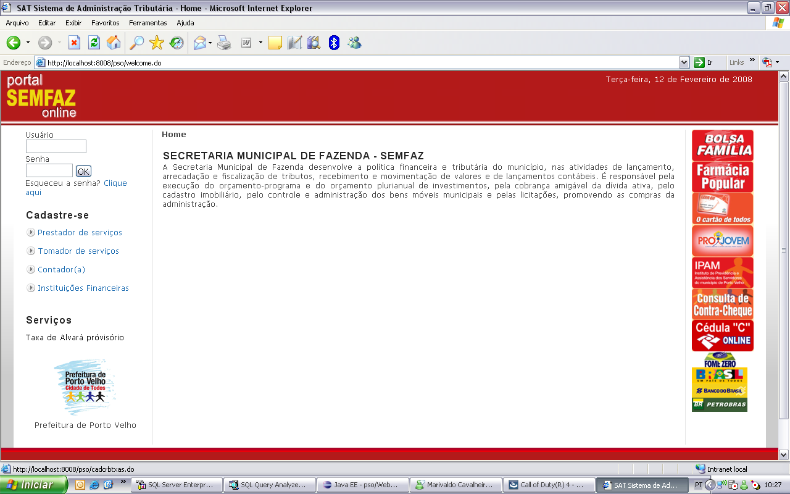

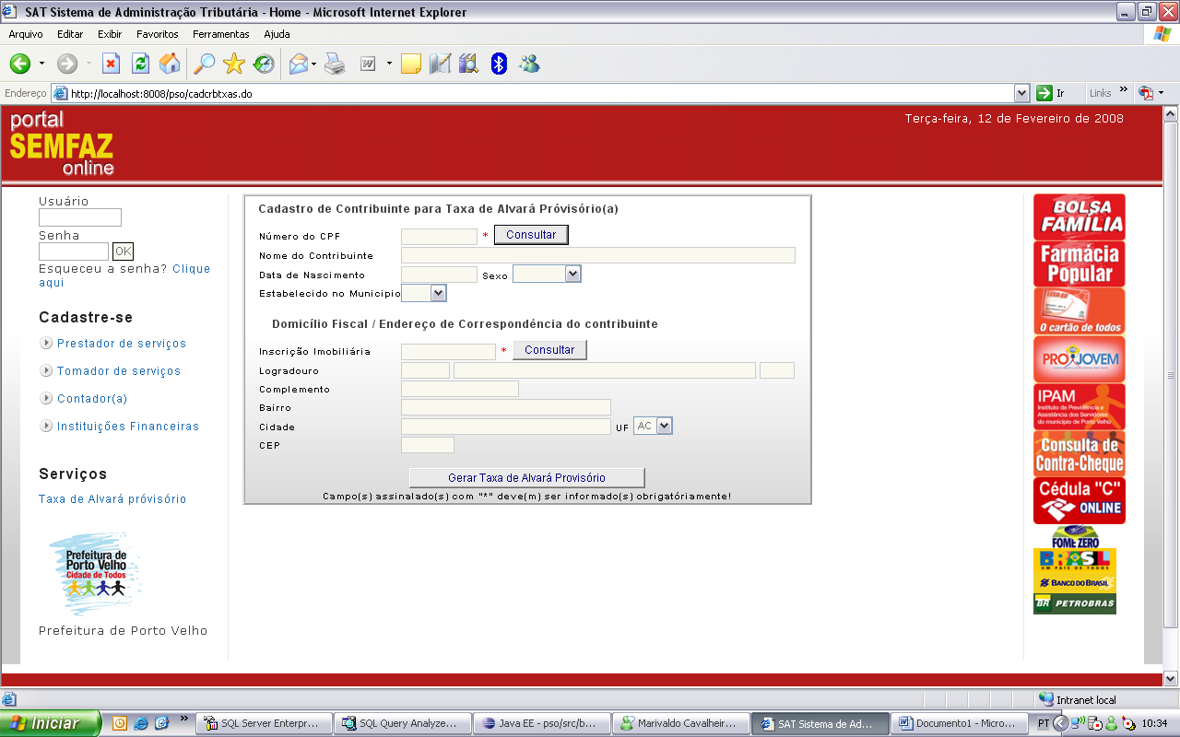

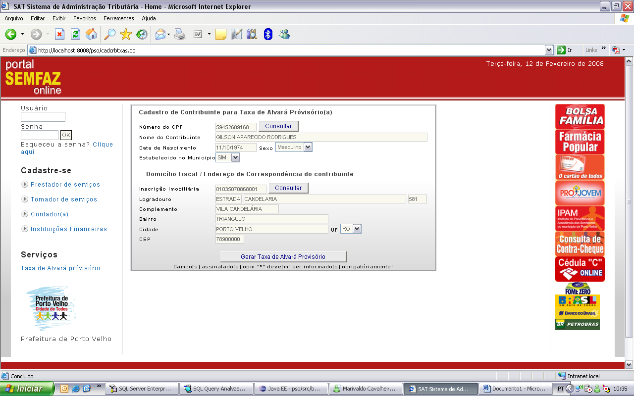

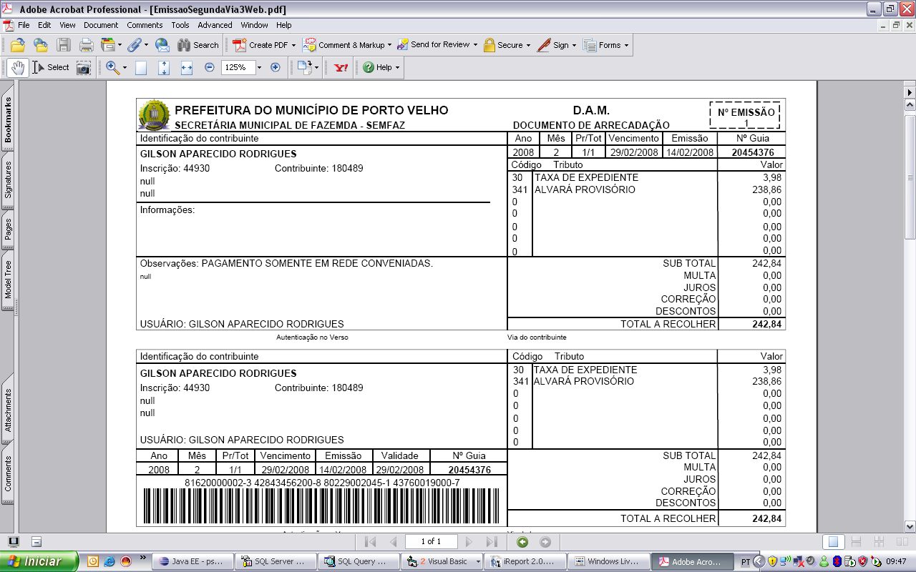

Modelo do Requerimento:
REQUERIMENTO E TERMO DE COMPROMISSO PARA
EMISSÃO DE ALVARÁ PROVISÓRIO - Nº. 00000023

Excelentíssimo (a) Senhor (a) Secretário (a) Municipal de Fazenda, venho por meio deste, solicitar o Alvará Provisório, conforme faculta o § 11 do artigo 173-A, da Lei Complementar nº. 199/2004

Nome ou Razão Social: M. L. DOS SANTOS SUPRIMENTOS DE INFORMÁTICA
Insc. Imobiliária: 01.02.004.0245.001 Município: PORTO VELHO
Endereço: Rua Neusa Nº. 6548
Complemento: Residência Bairro: Jd. Ipanema CEP: 78909-510
Telefone: 69 3223-2232 E-mail: farmabio@uol.com.br
Data de Funcionamento: 02/01/2008 Horário de Funcionamento:Das 08:00 às 18:00
Atividades (Cnae – Fiscal e descrição)

Código da Atividade | Descrição da Atividade
4651-6/01 Comércio atacadista de equipamentos de informática
4651-6/02 Comércio atacadista de suprimentos para informática

TERMO DE COMPROMISSO DO ALVARÁ PROVISÓRIO

Declaro sob as penas da lei serem autênticos os documentos apresentados e verdadeiras as informações prestadas.
Responsabilizo-me, perante o Município de Porto Velho a promover a regularização do estabelecimento acima referido perante os Órgãos Competentes, em especial junto ao Corpo de Bombeiros, Depto. de Vigilância Sanitária, Secretaria Municipal do Meio Ambiente, Secretaria Municipal de Regularização Fundiária e Habitação, bem como aos Órgãos Fiscalizadores do exercício profissional.
Declaro que estou autorizado pelo proprietário, ao uso do imóvel, bem como que a (s) atividade (s) a ser (em) exercida (s) no local não são incompatíveis com as legislações urbanísticas, de posturas e/ou ambientais.
Declaro, ainda, estar ciente de que sou responsável civil, penal e administrativamente pela veracidade das informações prestadas ao Município e perante terceiros, bem como que disponho do prazo de 120 (cento e vinte) dias para cumprir as exigências para o Alvará Definitivo, sob pena de cassação do presente Alvará Provisório e demais cominações previstas na legislação.

Nestes termos, pede deferimento.

Sócio Administrador ou Responsável Legal
Nome: João Facury Assinatura:____________________
CPF: 475.777.521-53 RG: 523124
Órgão Expedidor: SSP/RO Data de Expedição: 12/12/2000

Contabilista Responsável pela Escrituração Fiscal do Contribuinte
Nome: Adilson Nogueira Borges
CPF/CNPJ: 232.451.565-12
INSC. CRC: 00326-RO Data Expedição: 21/05/2000
TEL.: 69 3222-2125 E-mail: adilsoncont@hotmail.com

Abaixo se encontra o modelo do Alvará Provisório:
 | PREFEITURA DO MUNICÍPIO DE PORTO VELHO  SECRETARIA MUNICIPAL DE FAZENDA – SEMFAZ

 | ALVARÁ PROVISÓRIO N°__________
 | DE ACORDO COM AS EXIGÊNCIAS DA LEGISLAÇÃO EM VIGOR, CÓDIGO TRIBUTÁRIO MUNICIPAL, FICA CONCEDIDO O ALVARÁ PROVISÓRIO.
 | Inscrição Municipal
 | Nome do Contribuinte
 | Nome Fantasia
 | Localização
 | CNPJ(MF)
 | Inscrição Jucer (NIRE)
 | Inscrição Imobiliária
 | Atividades
Local e Data de Expedição |  |  |  |  |  | Validade
Porto Velho, ____ de _________de _______. |  |  |  |  |  | ______ de ___________ de ________.
 | Observações:
 | 1. |  |  | Conforme o § 4º., do artigo 173-A, da Lei Complementar nº. 199/2004, o interessado deverá comparecer à SEMFAZ, no prazo de até 10 (dez) dias do vencimento do Alvará Provisório, para requerer a prorrogação do vencimento do presente Alvará.
 | 2. |  |  | O contribuinte fica ciente de que deverá atender todas as determinações da legislação em vigor, sob pena de cassação do presente Alvará.
 | 3. |  |  | A autenticidade deste documento poderá ser comprovada via WEB, no site www.portovelho.ro.gov.br ou www.jucer.ro.gov.br
 |  | TEMPO DE FUNCIONAMENTO _______ HORAS.
 |  |  | ESTE ALVARÁ DEVE SER COLOCADO EM LOCAL DE DESTAQUE

